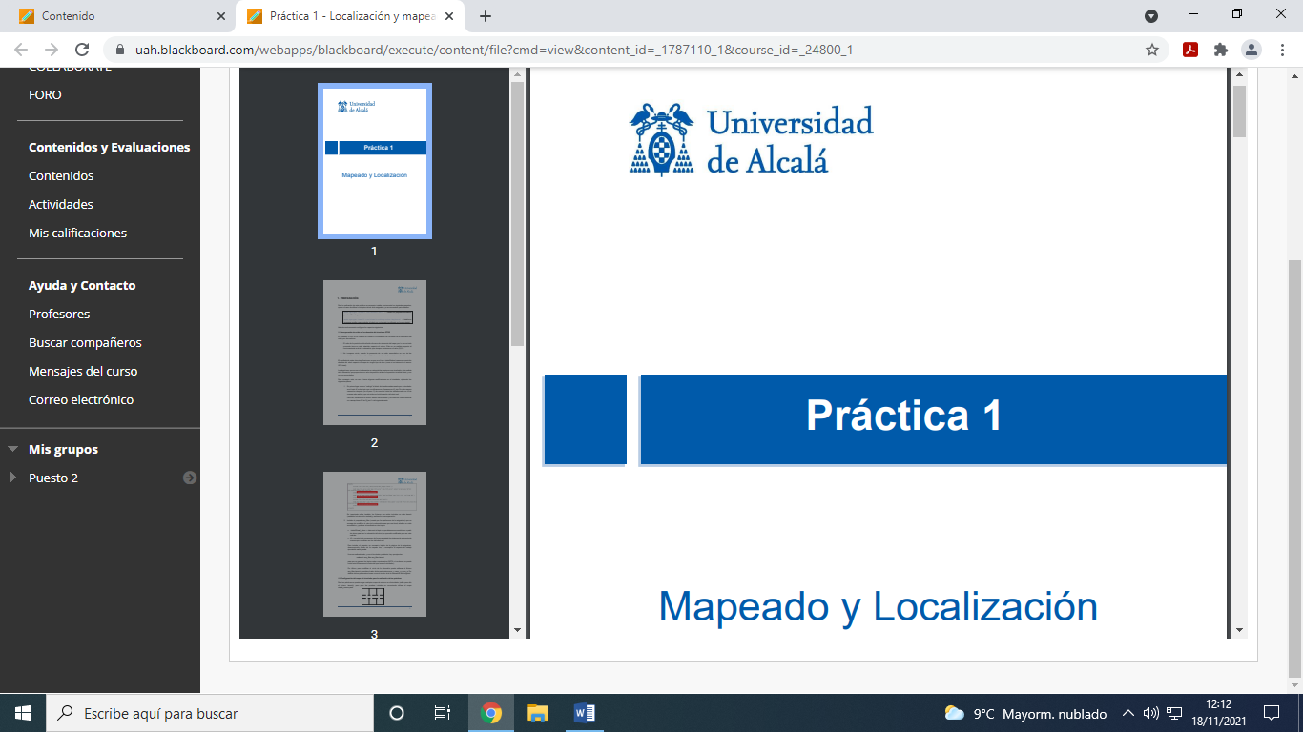

Daniel Alonso Arza

Patricia Cuesta Ruiz

Salvador Sobrino Solórzano

**ÍNDICE**

**1. MAPEADO** **2**

*1.1. Mapeado posiciones conocidas* *2*

*1.2. Localización y Mapeado Simultáneos (SLAM)* *3*

**2. LOCALIZACIÓN CON “AMCL”** **4**

**3. CONCLUSIONES** **5**

# 1. MAPEADO

En este apartado, veremos el mapeado utilizando dos técnicas:

* **Mapeado posiciones conocidas**
* **Localización y mapeado simultáneos** **(SLAM)**

## 1.1. Mapeado posiciones conocidas

En primer lugar, se muestran los resultados realizando la **técnica de mapeado con posiciones conocidas**:

* **MappingWithKnownPoses_Simulator.m**

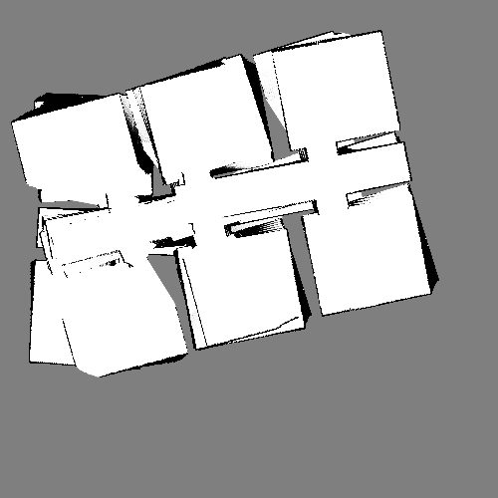

**Mapa simple_rooms con ruido Mapa simple_rooms sin ruido**

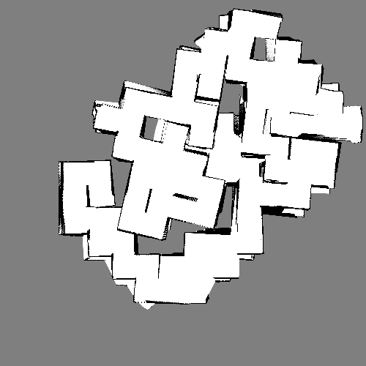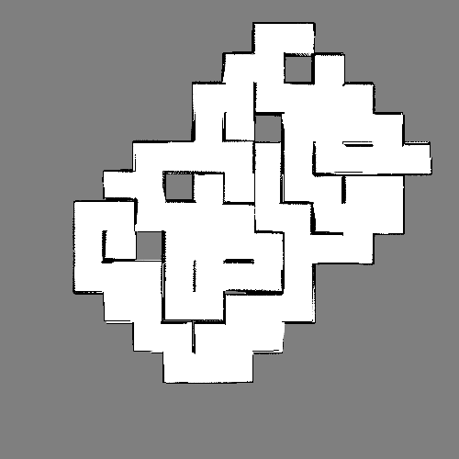

**Mapa robocup con ruido Mapa robocup sin ruido**

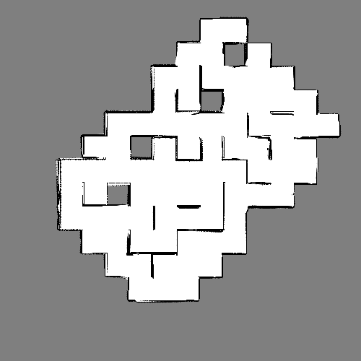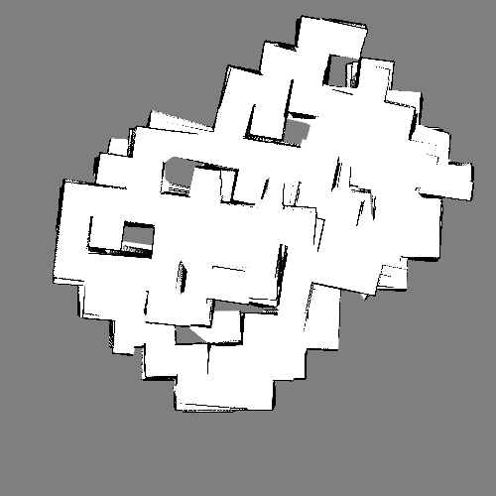

**robocup_ver2 con ruido**   **robocup_ver2 sin ruido**

* **MappingWithKnownPoses_RealRobot.m**

Al no haber realizado este apartado con el robot real, hemos intentado realizarlo usando el simulador y el archivo .bag que teníamos guardado, obteniendo los siguientes resultados:

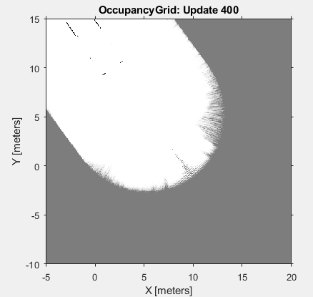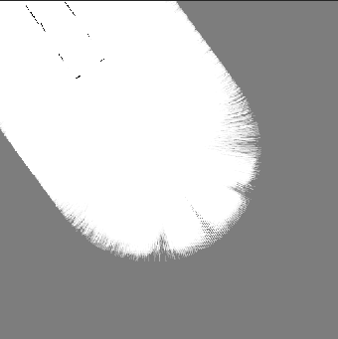

**pasillo con ruido pasillo sin ruido**

## 1.2. Localización y Mapeado Simultáneos (SLAM)

Finalizaremos este apartado usando la **técnica SLAM**, más concretamente **online SLAM**, el cual consiste en, según lo visto en la teoría, estimar el mapa y la posición actual del robot. A continuación se muestran imágenes de los resultados obtenidos aplicando esta técnica:

* **OnlineSLAM_Simulator.m**

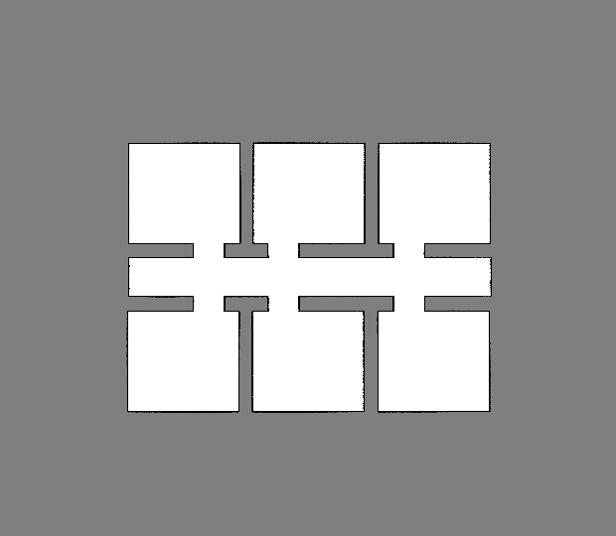

**Mapa simple_rooms**

* **OnlineSLAM_RealRobot.m**

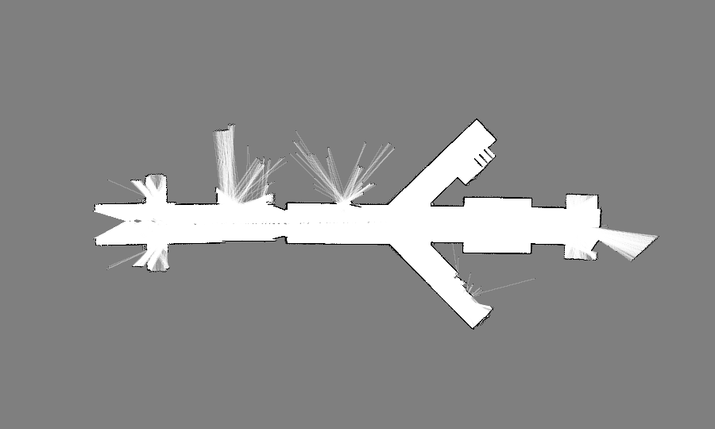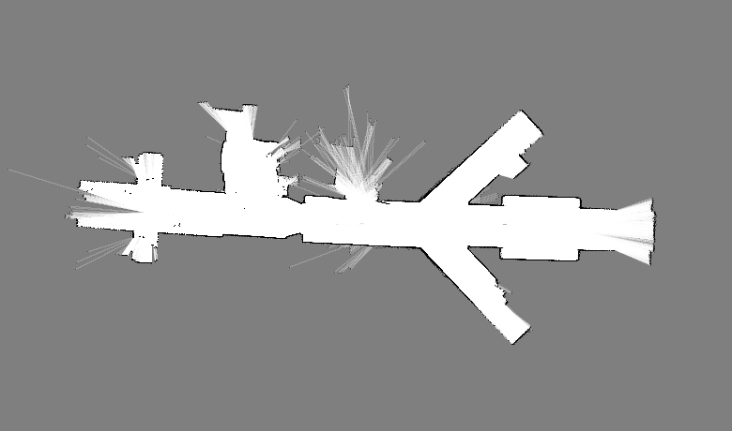

**Mapa pasillo .bag obtenido con el Robot Mapa pasillo .bag de la BlackBoard**

# 2. LOCALIZACIÓN CON “AMCL”

Para este apartado, hemos configurado AMCL_Localization_simulator.m y AMCL_Localization_RobotReal.m para poder realizar el mapeado utilizando el **filtro de partículas de Monte Carlo**. Además de limpiar los mapas repasando los bordes y las zonas blancas que pudieran tener alguna imperfección.

 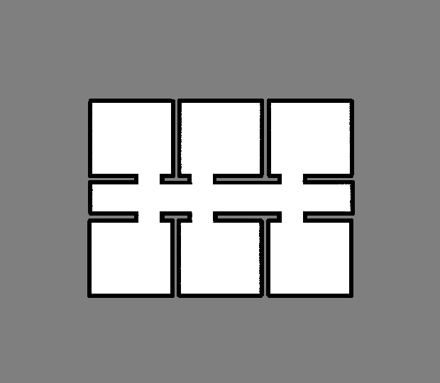

**Mapa simple_rooms sin modificar Mapa simple_rooms con las modificaciones**

A continuación, procedemos a mostrar un vídeo en el cual se puede ver la ejecución del programa:

**Vídeo mapa simple_rooms (pasillo):** [**https://youtu.be/dkdHyhoYcDo**](https://youtu.be/dkdHyhoYcDo)

**Vídeo mapa simple_rooms (habitación):** [**https://youtu.be/oLfpi9H2woA**](https://youtu.be/oLfpi9H2woA)

Además, para que el robot tuviera más probabilidades de localizarse en todos los casos, incluso cuando la posición inicial era en el pasillo, hemos modificado el valor de la covarianza inicial:



No la hemos multiplicado por ningún valor (como indicaba en la presentación de la práctica) ya que al multiplicarla por un valor menor que 1, se reducen las probabilidades de que esté ubicado en más lugares (se reduce la gaussiana y desecha los valores más cercanos a 0). Por lo que, al no multiplicarlo por ningún valor tarda más en ubicarse pero, al no desechar los valores próximos a 0, hay más probabilidades de que se localice correctamente.

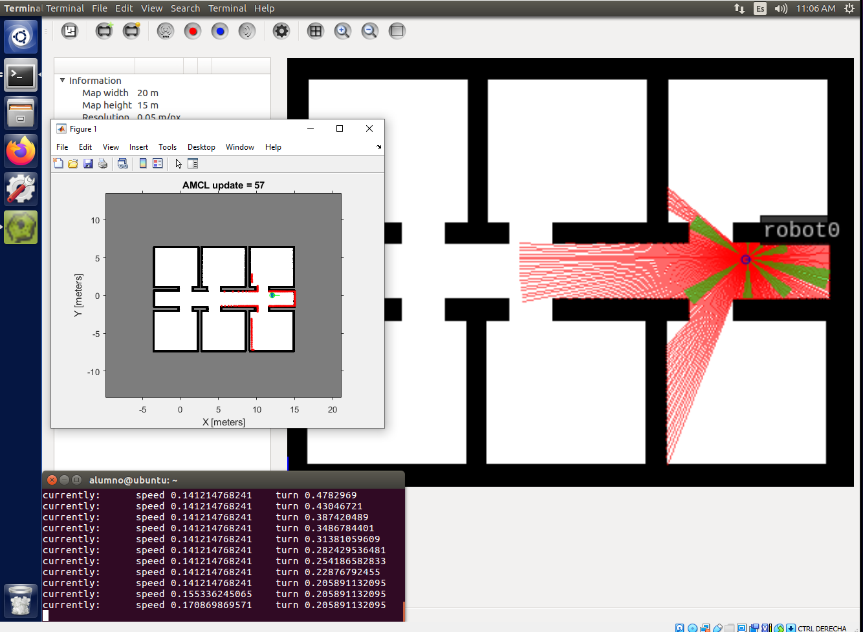

**Localización simple_rooms utilizando AMCL**

Una vez hecho esto, repetimos la tarea pero en este caso con el rosbag que realizamos del pasillo. En este caso, no hemos repasado todas las zonas para que no fuese un mapa idílico:



**Pasillo sin modificar**

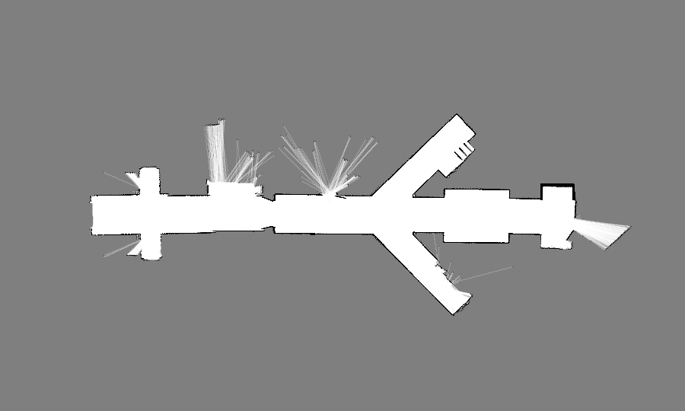

**Pasillo con las modificaciones**

En la siguiente imagen, podemos observar cómo aplicamos la localización de Monte Carlo estudiada en el rosbag del pasillo:

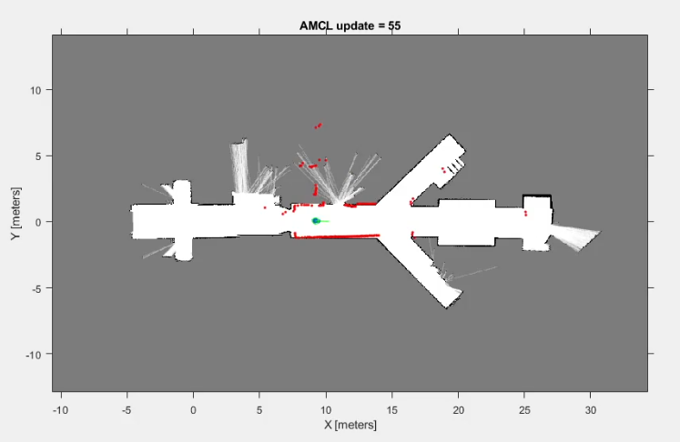

**Localización pasillo utilizando ACML**

Una vez visualizada la anterior imagen, procedemos a mostrar un vídeo ejecutando el programa como ya se ha hecho en este mismo apartado con el mapa de simple rooms:

**Vídeo mapa pasillo:** [**https://youtu.be/t83IAuMdsp8**](https://youtu.be/t83IAuMdsp8)

# **3. CONCLUSIONES**

A lo largo de la realización de esta práctica, no han sido elevados los problemas con los que nos hemos encontrado gracias a las facilidades proporcionadas por los profesores, sin embargo, caben destacar los siguientes problemas:

* **El problema de las IPs:** al realizar las prácticas en el laboratorio y en casa con distintas redes a veces se nos olvidaba cambiarlas o las introducíamos erróneamente y provocaba problemas de conexión entre MATLAB y la máquina virtual.
* **El problema de la Memoria RAM virtual:** a la hora de utilizar comandos que requieren memoria RAM como teleop y rosbag play, tuvimos que aumentar la RAM de la máquina virtual y los problemas se solventaron correctamente.

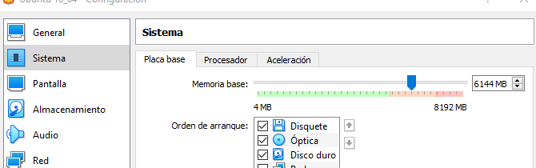

El resto de los problemas que se pueden mencionar son problemas insignificantes, tales como el debido a la ausencia de algún miembro del equipo algún día, ser capaces los presentes en el aula de transmitirle en tiempo real el desarrollo de la clase.

En definitiva, las conclusiones que podemos extraer de la realización de esta práctica son que se ha cumplido con los objetivos marcados por los profesores de forma completamente satisfactoria y sin mayores problemas, lo cual implica una buena sincronización y una excelente dinámica de grupo.